八上数学期末专题训练
【等边三角形】重难压轴
【一】如图，在△ABC中，∠C=90°，AD平分∠CAB，交CB于点D，过点D作DE⊥AB于点E．
（1）求证：△ACD≌△AED；
证明：∵AD平分∠CAB，DE⊥AB，∠C=90°，
∴CD=ED，∠DEA=∠C=90°，
∵在Rt△ACD和Rt△AED中AD=AD，CD=DE
∴Rt△ACD≌Rt△AED（HL）；
（2）若∠B=30°，CD=1，求BD的长．
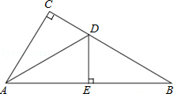
解：∵DC=DE=1，DE⊥AB，
∴∠DEB=90°，
∵∠B=30°，
∴BD=2DE=2．
【二】如图，在△ABC中，BA=BC，∠B=120°，AB的垂直平分线MN交AC于D，求证：AD=1/2DC．
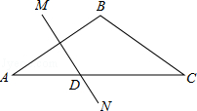
解：如图，连接DB．
∵MN是AB的垂直平分线，
∴AD=DB，
∴∠A=∠ABD，
∵BA=BC，∠B=120°，
∴∠A=∠C=1/2（180°﹣120°）=30°，
∴∠ABD=30°，
又∵∠ABC=120°，
∴∠DBC=120°﹣30°=90°，
∴BD=1/2DC，
∴AD=1/2DC．

【三】如图，△ABC中，∠C=90°，∠ABC=60°，BD平分∠ABC，若AD=6，求AC的长．
解：∵△ABC中，∠C=90°，∠ABC=60°，BD平分∠ABC，
∴∠2=∠3=30°；
在Rt△BCD中，
CD=1/2BD，∠4=90°﹣30°=60°（直角三角形的两个锐角互余）；
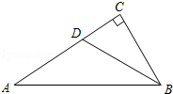
∴∠1+∠2=60°（外角定理），
∴∠1=∠2=30°，
∴AD=BD（等角对等边）；
∴AC=AD+CD=3/2AD；
又∵AD=6，
∴AC=9．

【四】如图，△ABC中，∠ACB=90°，CD是△ABC的高，∠A=30°，AB=4，求BD长．
解：∵△ABC中，∠ACB=90°，∠A=30°，AB=4，
∴BC=1/2AB=1/2×4=2，
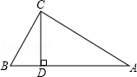
∵CD是△ABC的高，
∴∠CDA=∠ACB=90°，
∠B=∠B，
故∠BCD=∠A=30°，
∴在Rt△BCD中，BD=1/2BC=1/2×2=1，
∴BD=1．

【五】如图，已知∠MAN=120°，AC平分∠MAN．B、D分别在射线AN、AM上．
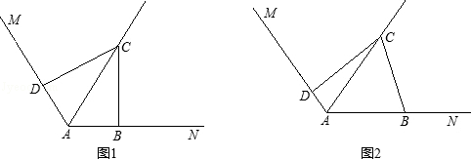

（1）在图（1）中，当∠ABC=∠ADC=90°时，求证：AD+AB=AC．
证明：∵∠MAN=120°，AC平分∠MAN，
∴∠DAC=∠BAC=60°
∵∠ABC=∠ADC=90°，∴∠DCA=∠BCA=30°，
在Rt△ACD中，∠DCA=30°，
Rt△ACB中，∠BCA=30°∴AC=2AD，AC=2AB，
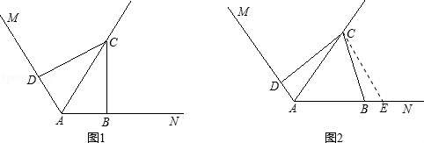
∴AD+AB=AC；

（2）若把（1）中的条件“∠ABC=∠ADC=90°”改为∠ABC+∠ADC=180°，其他条件不变，如图（2）所示．则（1）中的结论是否仍然成立？若成立，请给出证明；若不成立，请说明理由．
解：结论AD+AB=AC成立．
理由如下：在AN上截取AE=AC，连接CE，
∵∠BAC=60°，
∴△CAE为等边三角形，
∴AC=CE，∠AEC=60°，
∵∠DAC=60°，
∴∠DAC=∠AEC，
∵∠ABC+∠ADC=180°，∠ABC+∠EBC=180°，
∴∠ADC=∠EBC，
∴△ADC≌△EBC，
∴DC=BC，DA=BE，
∴AD+AB=AB+BE=AE，
∴AD+AB=AC．

